МИНИСТЕРСТВО ОБРАЗОВАНИЯ РЕСПУБЛИКИ БЕЛАРУСЬ

УЧРЕЖДЕНИЕ ОБРАЗОВАНИЯ
ГОМЕЛЬСКИЙ ГОСУДАРСТВЕННЫЙ ТЕХНИЧЕСКИЙ
УНИВЕРСИТЕТ ИМЕНИ П. О. СУХОГО

Факультет автоматизированных и информационных систем

Кафедра «Информационные технологии»

ОТЧЁТ ПО ЛАБОРАТОРНОЙ РАБОТЕ №4

по дисциплине: «Введение в разработку программного обеспечения»
на тему: «Инструменты программирования и отладки. Системы
контроля версий»

Выполнил: студент гр. ИТП-21
Проскудин А.О.
Проверил: преподаватель
Башаримов Ю.С.

Гомель 2024
Цель работы: изучение инструментов программирования и отладки, а также системы контроля версий.

Ход работы

Задание.
1. Создать локальный git репозиторий.
2. Создать три ветки (main, lr1, lr3). Закоммитить лабораторные работы 1 и 3 в ветки lr1 и lr3 соответственно.
3. Создать удаленный репозиторий на GitHub. Привязать локальный репозиторий к удаленному. Запушить ветки в удаленный репозиторий.
4. Создать и одобрить пул-реквесты на слияние веток lr1 и lr3 с веткой main.
5. Составить отчет о проделанной работе. Отчет должен содержать описание и скриншоты всех этапов выполнения лабораторной работы.

Пошаговое выполнение заданий:

1. Для содания git репозиторий нужно в директории с файлами, содержащие лабораторные работы, вызвать команду git init. На рисунке 1 представлена эта команды в командном процессоре cmd.

Рисунок 1 – Выполнение команды git init

2. Далее создадим три ветки (main, lr1, lr3), а также закоммитим лабораторные работы 1 и 3 в ветки lr1 и lr3 соответственно. На рисунке 2 представлены три ветки

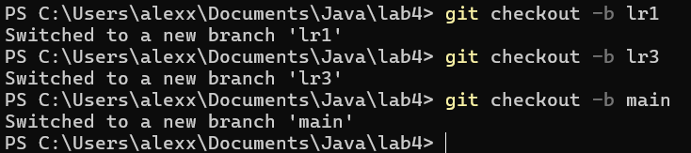

Рисунок 2 – Три ветки main, lr1, lr3

Переключение на ветку lr1 представлено на рисунке 3.

Рисунок 3 – Переключение на ветку lr1

Далее закоммитим лабораторные работы 1 и 3 в ветки lr1 и lr3. Все команды будут представлены на рисунках 4-8.

Рисунок 4 – Добавление файлов в индекс

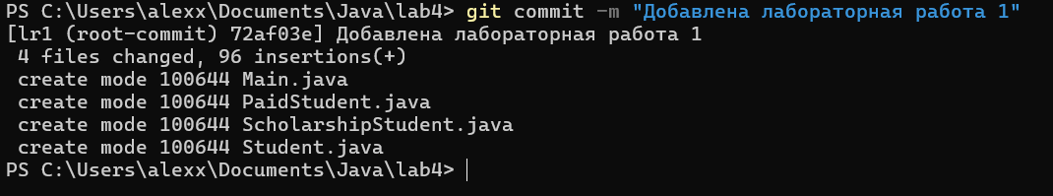

Рисунок 5 – Коммитим добавленные файлы

Рисунок 6 – Добавление файлов в индекс

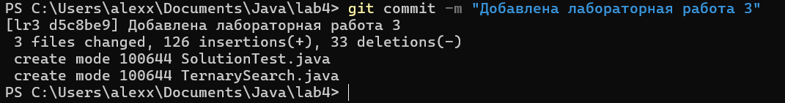

Рисунок 7 – Коммитим добавленные файлы

Рисунок 8 – Переключение на ветку main

3. Создаем удаленный репозиторий на GitHub, привязываем локальный репозиторий к удаленному, а также пушим ветки в удаленный репозиторий

На рисунке 8 представлено привязывание локального репозитория на уже созданный удаленный репозиторий на Github.

Рисунок 8 – Создаем репозиторий на Github

На рисунке 9 представлена запушенная ветка main

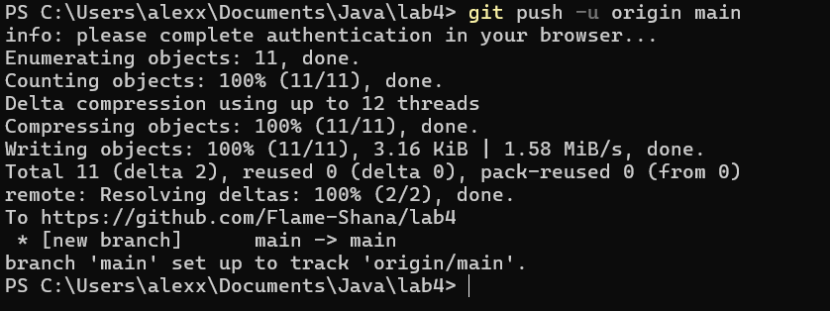

Рисунок 9 – Запушенная ветка main

На рисунке 10 представлена запушенная ветка lr1

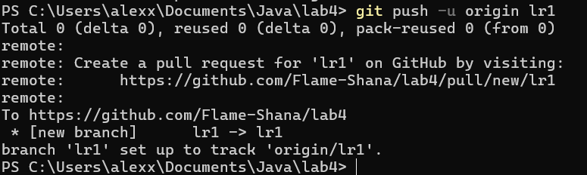

Рисунок 10 – Запушенная ветка lr1

На рисунке 11 представлена запушенная ветка lr3

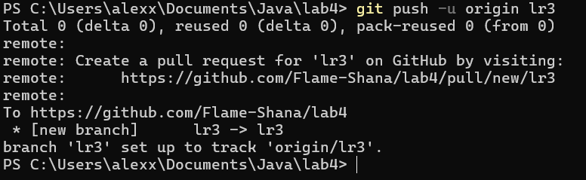

Рисунок 11 – Запушенная ветка lr3

4. Создаем и одобряем пул-реквесты на слияние веток lr1 и lr3 с веткой main.

На рисунке 12 представлено слияние ветки lr1 с main

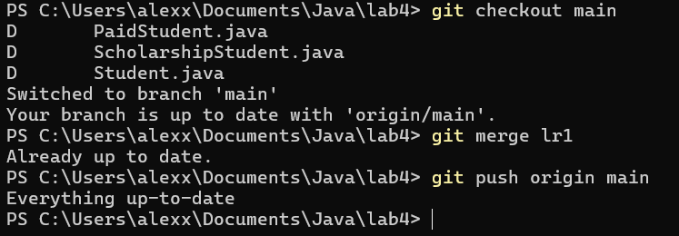

Рисунок 12 – Слияние веток lr1 и main

На рисунке 13 представлено слияние ветки lr3 с main

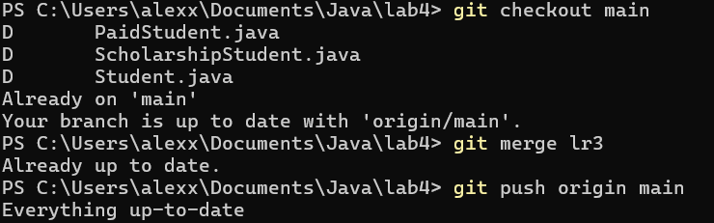

Рисунок 13 – Слияние веток lr3 и main

Результат проделанной работы:

Результат работы представлен на рисунке 14

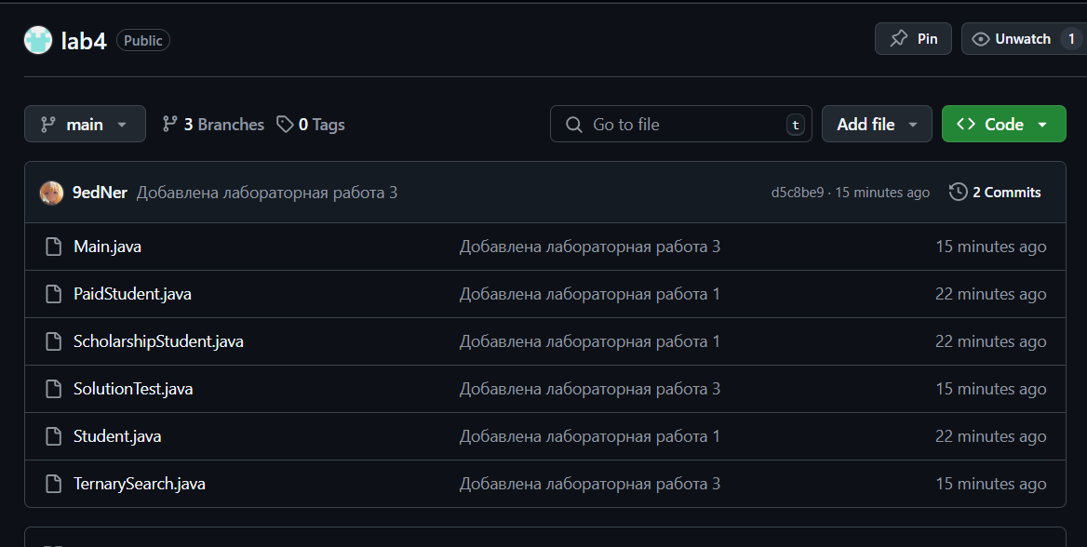

Рисунок 15 – Результат выполнения работы

Одобрение реквестов в github на рисунке 14

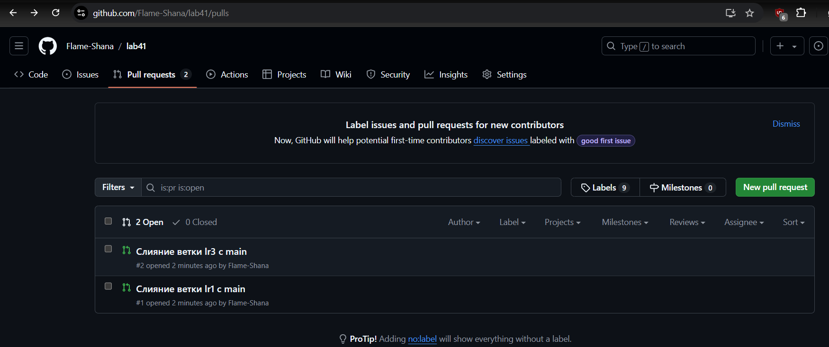

Рисунок 14 – Одобрение пул-реквестов в github

Вывод: изучены инструменты программирования и отладки, а также системы контроля версий.

